Manuel utilisateur — Module Gestion des missions
Application AppCofina
Version : juin 2026
Public : tous les utilisateurs du module missions
Note : ce manuel inclut des captures d’écran illustrant chaque écran clé. Les données affichées proviennent de l’environnement de démonstration.

Table des matières

Partie I — Manuel global
- Introduction
- Concepts clés et vocabulaire
- Circuit de validation
- Règles de visibilité et d’accès
- Cycle de vie d’une mission
- Fonctionnalités transverses
- Prolongation et modification de durée
- Aspects logistiques et financiers
- Gestion des anomalies
- Bonnes pratiques métier

Partie II — Guides par profil
- A. Collaborateur / Demandeur
- B. Missionnaire
- C. N+1 (manager hiérarchique)
- D. DGA
- E. MD / Directeur Général
- F. Facilities / Logistique
- G. RH (opérationnel)
- H. Responsable RH (RRH)
- I. Finance (CFO)
- J. Audit
- K. Administrateur / Support

Partie III — Annexes
- Annexe A — Matrice rôles × actions
- Annexe B — Étapes du workflow
- Annexe C — Catalogue des sites
- Annexe D — Index des écrans
- Annexe E — FAQ
- Annexe F — Glossaire
- Annexe G — Captures d’écran

Partie I — Manuel global

1. Introduction

1.1 Objet du module
Le module Gestion des missions permet de planifier, faire valider, équiper logistiquement, signer et clôturer les missions professionnelles des collaborateurs Cofina. Il couvre l’ensemble du cycle : de la demande initiale jusqu’au rapport de mission et à la clôture officielle.

1.2 Périmètre fonctionnel
- Création et soumission de demandes de mission
- Circuit de validation hiérarchique (N+1, DGA, MD)
- Traitement logistique (véhicules, chauffeurs, hébergement, frais)
- Génération et signature électronique des ordres de mission (PDF)
- Validation financière des dépenses logistiques
- Dépôt et validation du rapport de mission
- Prolongation de mission
- Tableaux de bord, récapitulatifs et historique

1.3 Profils utilisateurs concernés
Profil | Rôle principal dans le module
Collaborateur | Demandeur, missionnaire
N+1 | Validation hiérarchique, correction éventuelle
DGA | Validation N+1 et/ou DGA
MD | Signature finale (DG)
Facilities / Logistique | Dotations, chauffeurs, frais
RH | Contrôle logistique, génération ordres
Responsable RH | Signature électronique des ordres
Finance | Validation des dépenses logistiques
Audit | Consultation complète
Admin | Administration applicative (sans contournement des règles missions)

1.4 Prérequis
- Compte utilisateur actif dans l’application
- Profil collaborateur renseigné (pour être désigné missionnaire)
- Rattachement N+1 configuré dans le profil (pour le circuit de validation)

1.5 Navigation dans l’application
Le module est accessible depuis le menu latéral Gestion des missions. Les entrées affichées dépendent de votre profil (demandeur, validateur, Facilities, RH, etc.).
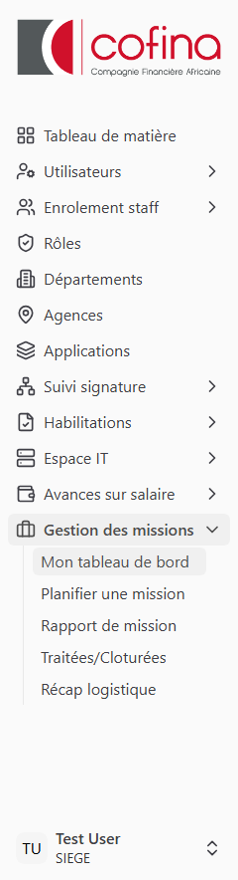
Menu Gestion des missions
Figure 0 — Menu latéral « Gestion des missions » (exemple : les entrées varient selon le rôle)

2. Concepts clés et vocabulaire

2.1 Acteurs
- Demandeur : collaborateur qui crée et soumet la demande de mission.
- Missionnaire : collaborateur désigné pour participer à la mission (peut être le demandeur ou d’autres personnes).
- Bénéficiaire : premier missionnaire désigné (usage technique dans le circuit).
- Validateur : acteur habilité à traiter une étape (N+1, DGA, MD, Facilities, RH, RRH, Finance).

2.2 Numéro de mission
- Le numéro métier (numero_mission) est attribué à la première soumission (pas en brouillon).
- Il s’affiche sous la forme d’un entier séquentiel (ex. : 1, 2, 3…).
- Les brouillons non soumis affichent « — » à la place du numéro.

2.3 Statuts
Statut | Signification
brouillon | Demande enregistrée, non soumise
en_cours | Demande soumise, en cours de traitement
renvoye | Renvoyée au demandeur pour correction
rejete | Refusée définitivement à une étape
valide / validee | Validée (selon contexte d’affichage)
cloture / cloturee | Mission terminée officiellement

2.4 Étapes du workflow (current_step)
Code technique | Libellé affiché
BROUILLON | Brouillon
ATTENTE_N1 | En attente de validation N+1
ATTENTE_DGA | En attente de validation DGA
ATTENTE_MD | En attente de signature DG
ATTENTE_FACILITIES | En attente de traitement Facilities
ATTENTE_RH | En attente de validation RH
ATTENTE_SIGNATURE_RRH | En attente de signature Responsable RH
VALIDEE | Validée — ordres de mission signés
ATTENTE_RAPPORT | En attente du rapport de mission signé
ATTENTE_VALIDATION_RAPPORT | En attente de validation du rapport par le demandeur
CLOTUREE | Mission clôturée officiellement

2.5 Sites et descriptions
- Sites de mission : destinations (régions du Sénégal ou pays internationaux), sélectionnés via menus déroulants.
- Motif par site : description spécifique pour chaque site sélectionné.
- Description globale : synthèse reprise sur la fiche de validation et les ordres de mission (PDF).
- Objet de la mission : intitulé principal, mis en évidence sur le formulaire.

2.6 Documents PDF
- Fiche de validation : document imprimable lors des validations hiérarchiques.
- Ordre de mission : PDF officiel généré par la RH, signé électroniquement par le Responsable RH.
- Ordre de prolongation : PDF généré en cas de prolongation de la mission.

2.7 Journal des actions
Chaque action importante (validation, rejet, renvoi, génération PDF, signature…) est enregistrée dans l’historique de la mission avec l’auteur, la date et un commentaire éventuel.

3. Circuit de validation

3.1 Vue synoptique
[Demandeur]
│
▼
BROUILLON ──(soumission)──► ATTENTE_N1
│
▼
ATTENTE_DGA ──(ou N+1+DGA combiné)──►
│
▼
ATTENTE_MD (signature DG)
│
▼
ATTENTE_FACILITIES
│
▼
ATTENTE_RH
│
▼
ATTENTE_SIGNATURE_RRH
│
▼
VALIDEE
│
▼
ATTENTE_RAPPORT
│
▼
ATTENTE_VALIDATION_RAPPORT
│
▼
CLOTUREE
Parallèle Finance : après traitement Facilities, la mission peut être soumise à la validation Finance des dépenses logistiques (étape transverse, avant ou en lien avec la génération RH selon le contexte).

3.2 Acteurs par étape
Étape | Acteur principal | Actions possibles
N+1 | Manager du demandeur (N+1) | Valider, rejeter, renvoyer, corriger (N+1 uniquement)
DGA | Directrice Générale Adjointe | Valider, rejeter, renvoyer
MD | Directeur Général | Signer / valider
Facilities | Service logistique | Chauffeurs, frais, transmission RH
RH | Ressources Humaines | Contrôle, aperçu PDF, génération ordre
RRH | Responsable RH | Signature électronique
Finance | CFO | Validation dépenses logistiques
Demandeur | Demandeur | Validation finale du rapport

3.3 Cas particuliers
Validation N+1 et DGA combinée
Lorsque la DGA est le N+1 direct du demandeur, une seule signature peut valider les deux niveaux (N+1 + DGA). La mission passe alors directement à l’étape MD.
Contournement DGA
Dans certains cas métier, l’étape DGA peut être contournée après validation N+1 (indicateur dga_contournee).
MD et DGA — sélection des missionnaires
Les profils MD et DGA peuvent désigner n’importe quel collaborateur actif comme missionnaire (sans restriction de département/rôle). Les autres demandeurs sont limités aux collaborateurs de leur département et de leur rôle.
DGA — pas de modification
La DGA ne peut pas modifier le contenu d’une demande, même en tant que N+1. Elle peut uniquement valider, rejeter ou renvoyer.

4. Règles de visibilité et d’accès

4.1 Tableau de bord personnel
Chaque utilisateur voit sur Mon tableau de bord : - Ses propres demandes (y compris brouillons) - Les missions où il est missionnaire (après soumission, pas en brouillon) - Les missions qu’il doit traiter à son niveau de validation

4.2 Brouillons
Les missions en brouillon ne sont visibles que par leur demandeur.

4.3 Missionnaires
Un missionnaire voit la mission une fois qu’elle est soumise (statut autre que brouillon). Il peut suivre l’avancement et déposer le rapport, mais ne peut pas modifier la demande.

4.4 Validateurs
Un validateur voit les missions en attente à son étape et celles qu’il a déjà traitées (historique).

4.5 Audit
Le profil Audit dispose d’une visibilité complète sur toutes les missions.

4.6 Administrateur
Le profil Admin ne contourne pas les règles de visibilité du module missions. Il voit les missions comme un utilisateur standard (ses demandes, ses missions missionnaire, ses validations).

5. Cycle de vie d’une mission

5.1 Création et brouillon
Menu : Gestion des missions → Planifier une mission
Champs obligatoires à la soumission : - Missionnaires (au moins un) - Objet de la mission - Sites (au moins un) + motif par site - Description globale - Priorité (normale, urgente, critique) - Dates de début et de fin
Actions : - Enregistrer en brouillon : sauvegarde sans lancer le circuit (pas de numéro métier) - Soumettre pour validation : lance le circuit N+1, attribue le numéro de mission

5.2 Soumission
À la soumission : - Statut → en_cours - Étape → ATTENTE_N1 - Numéro de mission attribué - Notification envoyée au validateur N+1

5.3 Validations hiérarchiques
N+1 : examine la demande, peut valider, rejeter, renvoyer ou modifier puis valider (correction N+1).
DGA : valide l’étape DGA ou valide en combinaison N+1+DGA. Ne peut pas modifier la demande.
MD : signature finale du Directeur Général. La mission passe ensuite en attente Facilities.

5.4 Traitement Facilities
Le service logistique : - Attribue les chauffeurs et les missionnaires accompagnés - Saisit les frais par missionnaire et par site (logement, per diems) - Les jours et nuitées sont préremplis selon les dates (nuits = jours − 1), modifiables - Transmet à la RH

5.5 Validation RH
La RH : - Contrôle les dotations Facilities - Prévisualise l’ordre de mission (PDF) - Génère l’ordre et le transmet au Responsable RH pour signature

5.6 Signature RRH
Le Responsable RH signe électroniquement l’ordre de mission. La mission passe au statut VALIDEE.

5.7 Phase opérationnelle
Les missionnaires peuvent consulter l’ordre signé. La mission attend le rapport de mission avec pièces jointes éventuelles.

5.8 Rapport de mission
Le missionnaire (ou acteur habilité) dépose le rapport. Le demandeur doit ensuite le valider.

5.9 Clôture
Après validation du rapport, la mission est clôturée officiellement (CLOTUREE).

6. Fonctionnalités transverses

6.1 Mon tableau de bord
Menu : Gestion des missions → Mon tableau de bord
URL : /missions
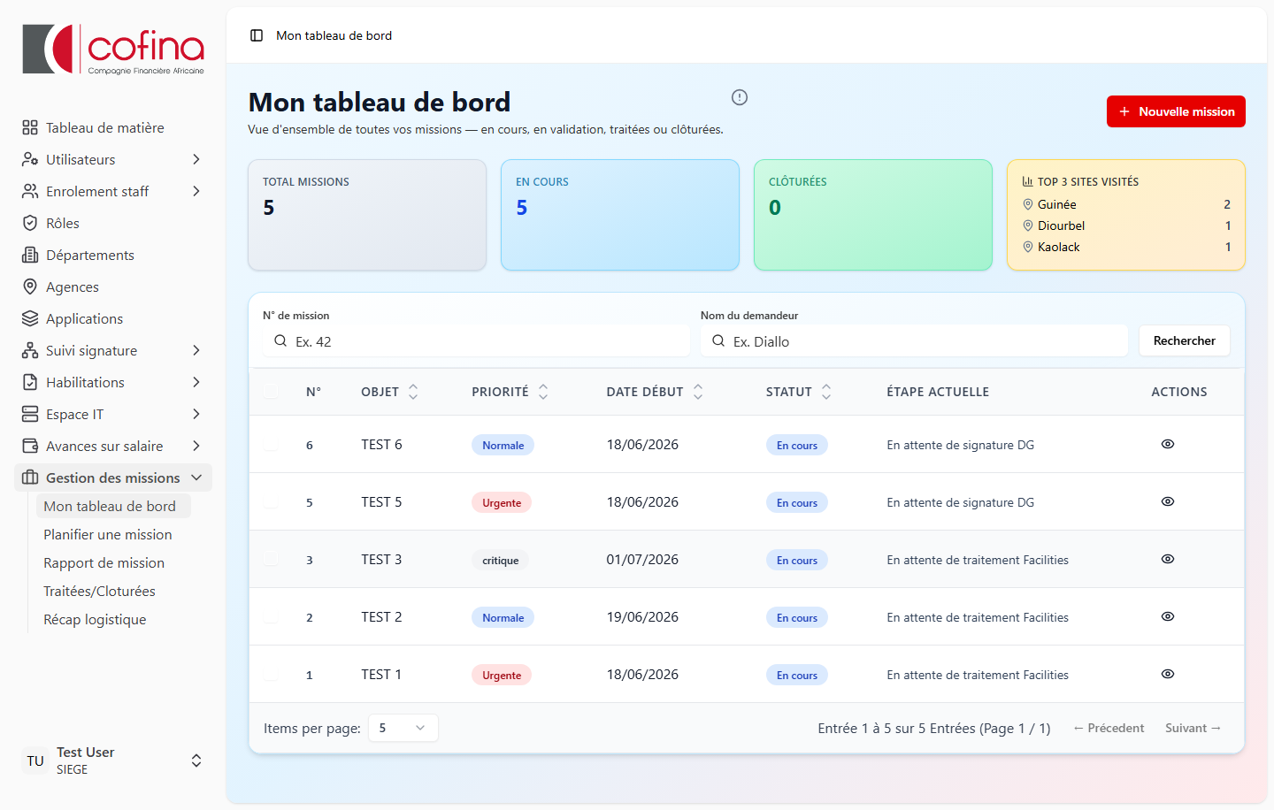
Mon tableau de bord
Figure 1 — Vue d’ensemble : statistiques, top sites et liste des missions
Affiche : - Statistiques (total, en cours, clôturées) - Top 3 des sites visités - Liste paginée des missions visibles - Actions : voir, modifier (si autorisé), supprimer (brouillon non validé)

6.2 Recherche
Filtres disponibles : - N° de mission (numéro métier) - Nom du demandeur (recherche partielle)
Recherche sur le tableau de bord
Figure 2 — Recherche par numéro de mission et par nom du demandeur

6.3 Fiche mission
URL : /missions/{id}
Contenu : - Informations générales, missionnaires, sites, historique - Bandeaux contextuels (brouillon, renvoyée, correction N+1…) - Boutons d’action selon le profil et l’étape

Fiche mission en brouillon
Figure 3 — Exemple de fiche en brouillon (bandeau bleu + actions modifier / soumettre)

Fiche mission en cours
Figure 4 — Exemple de fiche mission soumise, en attente de validation

6.4 Missions traitées / clôturées
Menu : Gestion des missions → Traitées/Cloturées
URL : /missions/traitees
Historique des missions terminées ou rejetées. Onglet Récap disponible (regroupement par semaine, mois ou année — statistiques missionnaires).
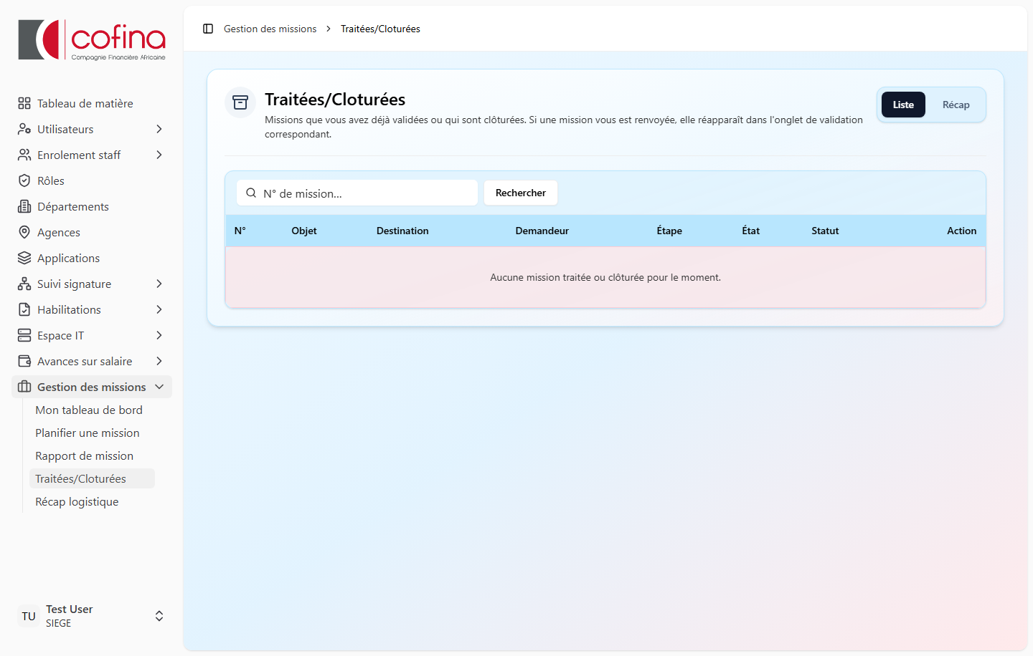
Missions traitées et clôturées
Figure 5 — Historique des missions traitées ou clôturées

6.5 Récap logistique
URL : /missions/recap-logistique?context=facilities ou context=finance
Synthèse des dépenses logistiques sur une plage de dates (date de début et date de fin). Catégories : per diems, carburant, transport, logement, autres frais.
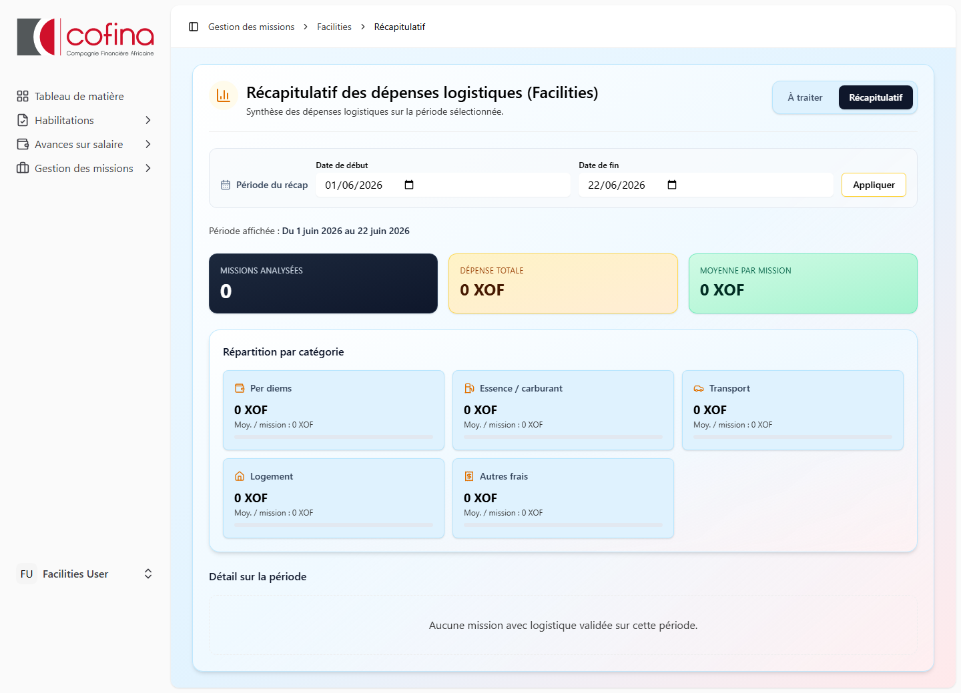
Récapitulatif logistique Facilities
Figure 6 — Récap logistique Facilities (sélection de la plage de dates)
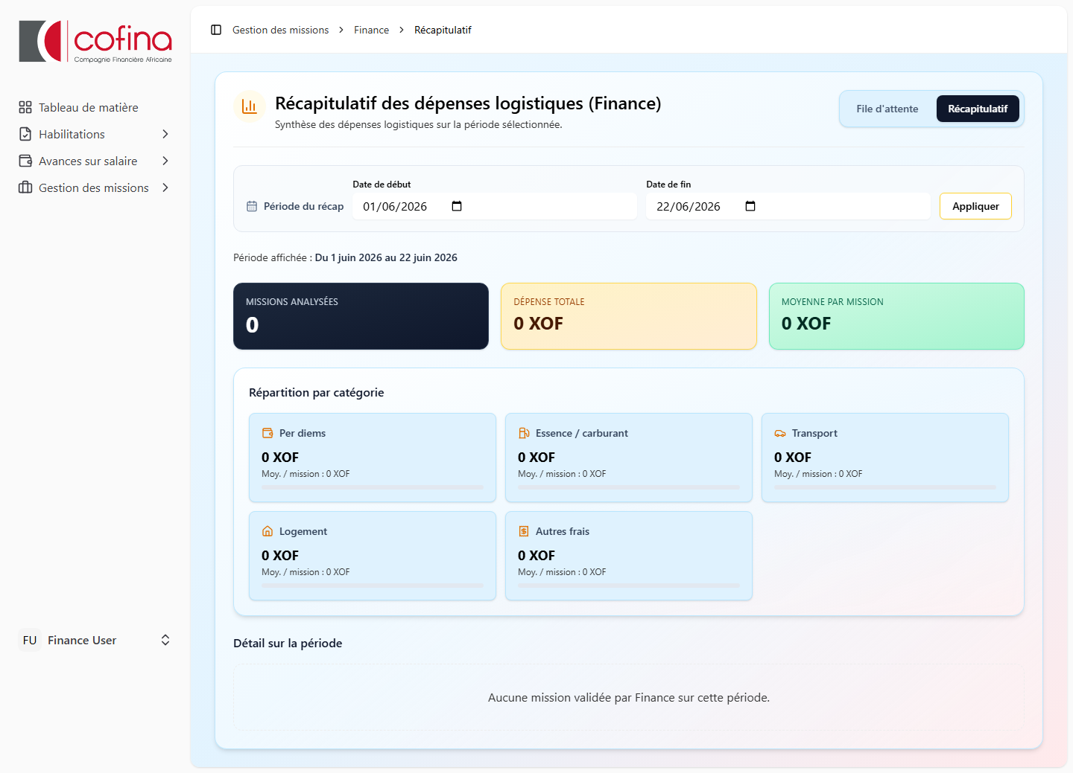
Récapitulatif logistique Finance
Figure 7 — Récap logistique Finance

6.6 Rapports de mission
Menu : Gestion des missions → Rapport de mission
URL : /missions/rapports
Liste des missions en attente de rapport ou de validation de rapport.
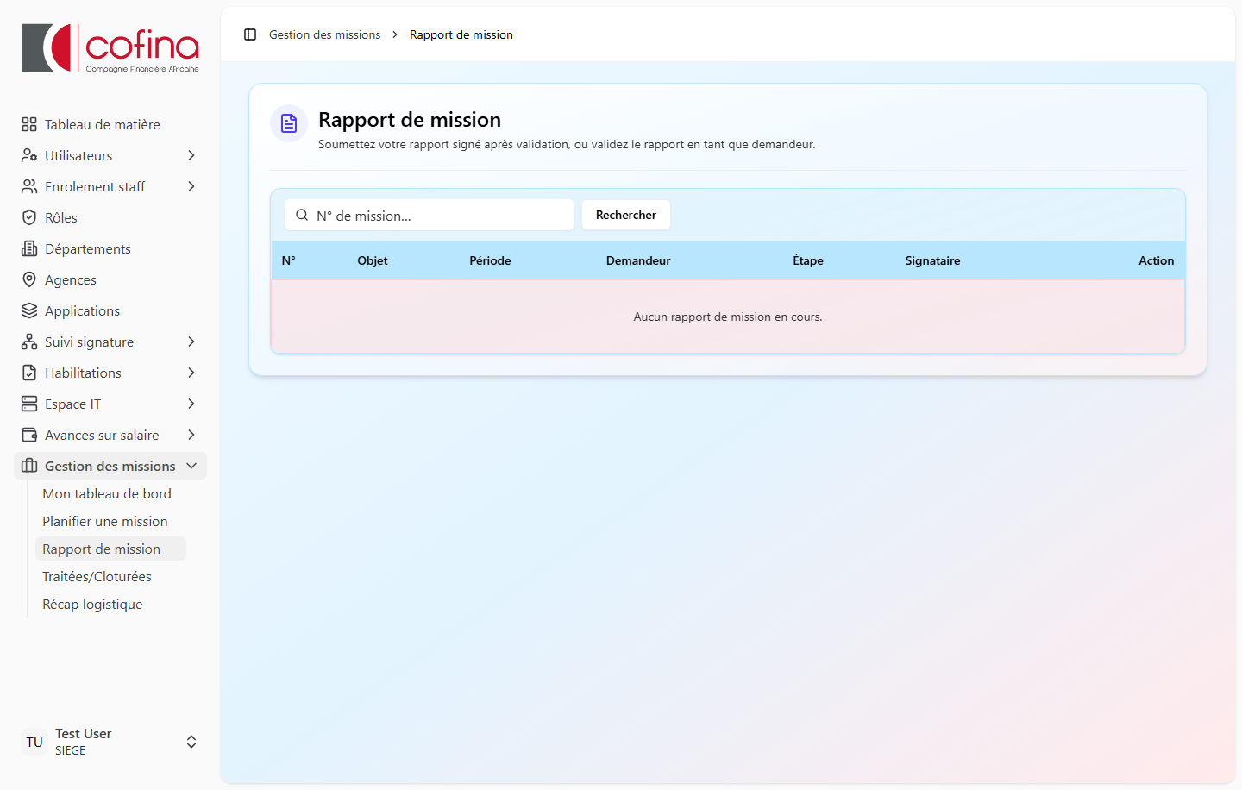
Rapports de mission
Figure 8 — File des rapports de mission à déposer ou valider

6.7 PDF et impressions
Document | Accès
Fiche de validation | Validateur habilité, depuis la fiche mission
Aperçu ordre de mission | RH, depuis la fiche ou file RH
Ordre de mission signé | Demandeur, missionnaires, validateurs habilités
Ordre de prolongation | Idem, en cas de prolongation
Les PDF sont régénérés à chaque consultation pour refléter le modèle à jour.

7. Prolongation et modification de durée

7.1 Principe
Une mission déjà validée peut faire l’objet d’une prolongation (extension de la date de fin, sites complémentaires, sélection des missionnaires conservés).

7.2 Circuit de reprise
La prolongation relance notamment : - Facilities (saisie complémentaire, période initiale en lecture seule) - RH (génération ordre de prolongation) - Signature RRH - Validation Finance si nécessaire

7.3 Calcul jours / nuits en prolongation
Pour la phase prolongation, les jours et nuitées sont calculés sur la période du lendemain de l’ancienne date de fin jusqu’à la nouvelle date de fin.

8. Aspects logistiques et financiers

8.1 Chauffeurs
- Ajout d’un ou plusieurs blocs chauffeur
- Sélection des missionnaires accompagnés (cases à cocher)
- Frais chauffeur : véhicule, logement, per diem, carburant, autres

8.2 Frais missionnaires
Par missionnaire et par site : - Nuitées × prix / nuitée = total logement - Jours × prix journalier = total per diem - Autres frais

8.3 Règle automatique jours / nuits
À l’ouverture du traitement Facilities : - Jours = nombre de jours calendaires entre date de début et date de fin (inclus) - Nuitées = jours − 1 - Les montants unitaires restent saisissables manuellement

8.4 Per diems par classe (évolution prévue)
Une automatisation des tarifs par classe (cadres, non-cadres, EMC) est prévue. Les montants pourront être modifiés lors du traitement logistique.

8.5 Validation Finance
La Finance valide les dépenses logistiques. En cas de prolongation ou modification de durée, une revalidation peut être requise.

9. Gestion des anomalies

9.1 Mission renvoyée
Le demandeur reçoit la mission en statut renvoye. Il peut la modifier et la resoumettre pour validation.

9.2 Mission rejetée
La mission est définitivement arrêtée (rejete). Consultable dans l’historique.

9.3 Je ne vois pas une mission
Vérifier : - S’agit-il d’un brouillon d’un autre demandeur ? - Êtes-vous missionnaire sur une mission non encore soumise ? - L’étape actuelle correspond-elle à votre rôle ? - Le profil Audit voit tout ; l’admin non.

9.4 Pas de numéro de mission
Normal pour un brouillon non soumis. Le numéro est attribué à la soumission.

9.5 PDF ancienne version
Fermer l’onglet PDF et rouvrir, ou utiliser Ctrl+F5. Les ordres sont régénérés à chaque ouverture.

10. Bonnes pratiques métier
- Objet : court, explicite, compréhensible par tous les validateurs (ex. « Audit agence Dakar »).
- Description globale : synthèse claire des objectifs, reprise dans les PDF.
- Motif par site : préciser la raison spécifique de chaque destination.
- Missionnaires : ne désigner que les personnes réellement concernées.
- Dates : cohérentes avec la durée réelle de la mission (impact sur jours/nuitées).
- Priorité urgente/critique : à réserver aux cas justifiés.
- Rapport de mission : déposer dans les délais avec pièces justificatives si nécessaire.

Partie II — Guides par profil

A. Collaborateur / Demandeur

Accès
- Menu : Gestion des missions
- Tableau de bord : /missions
- Nouvelle mission : /missions/create

Créer une mission
- Cliquer sur Planifier une mission ou Nouvelle mission.
- Sélectionner les missionnaires (collaborateurs de votre département, sauf si vous êtes MD/DGA).
- Renseigner l’objet, la priorité, les dates.
- Ajouter les sites via les menus déroulants (régions / international), puis Ajouter.
- Compléter le motif par site et la description globale.
- Choisir :
  - Enregistrer en brouillon (modifiable, sans numéro)
  - Soumettre pour validation (lance le circuit N+1)
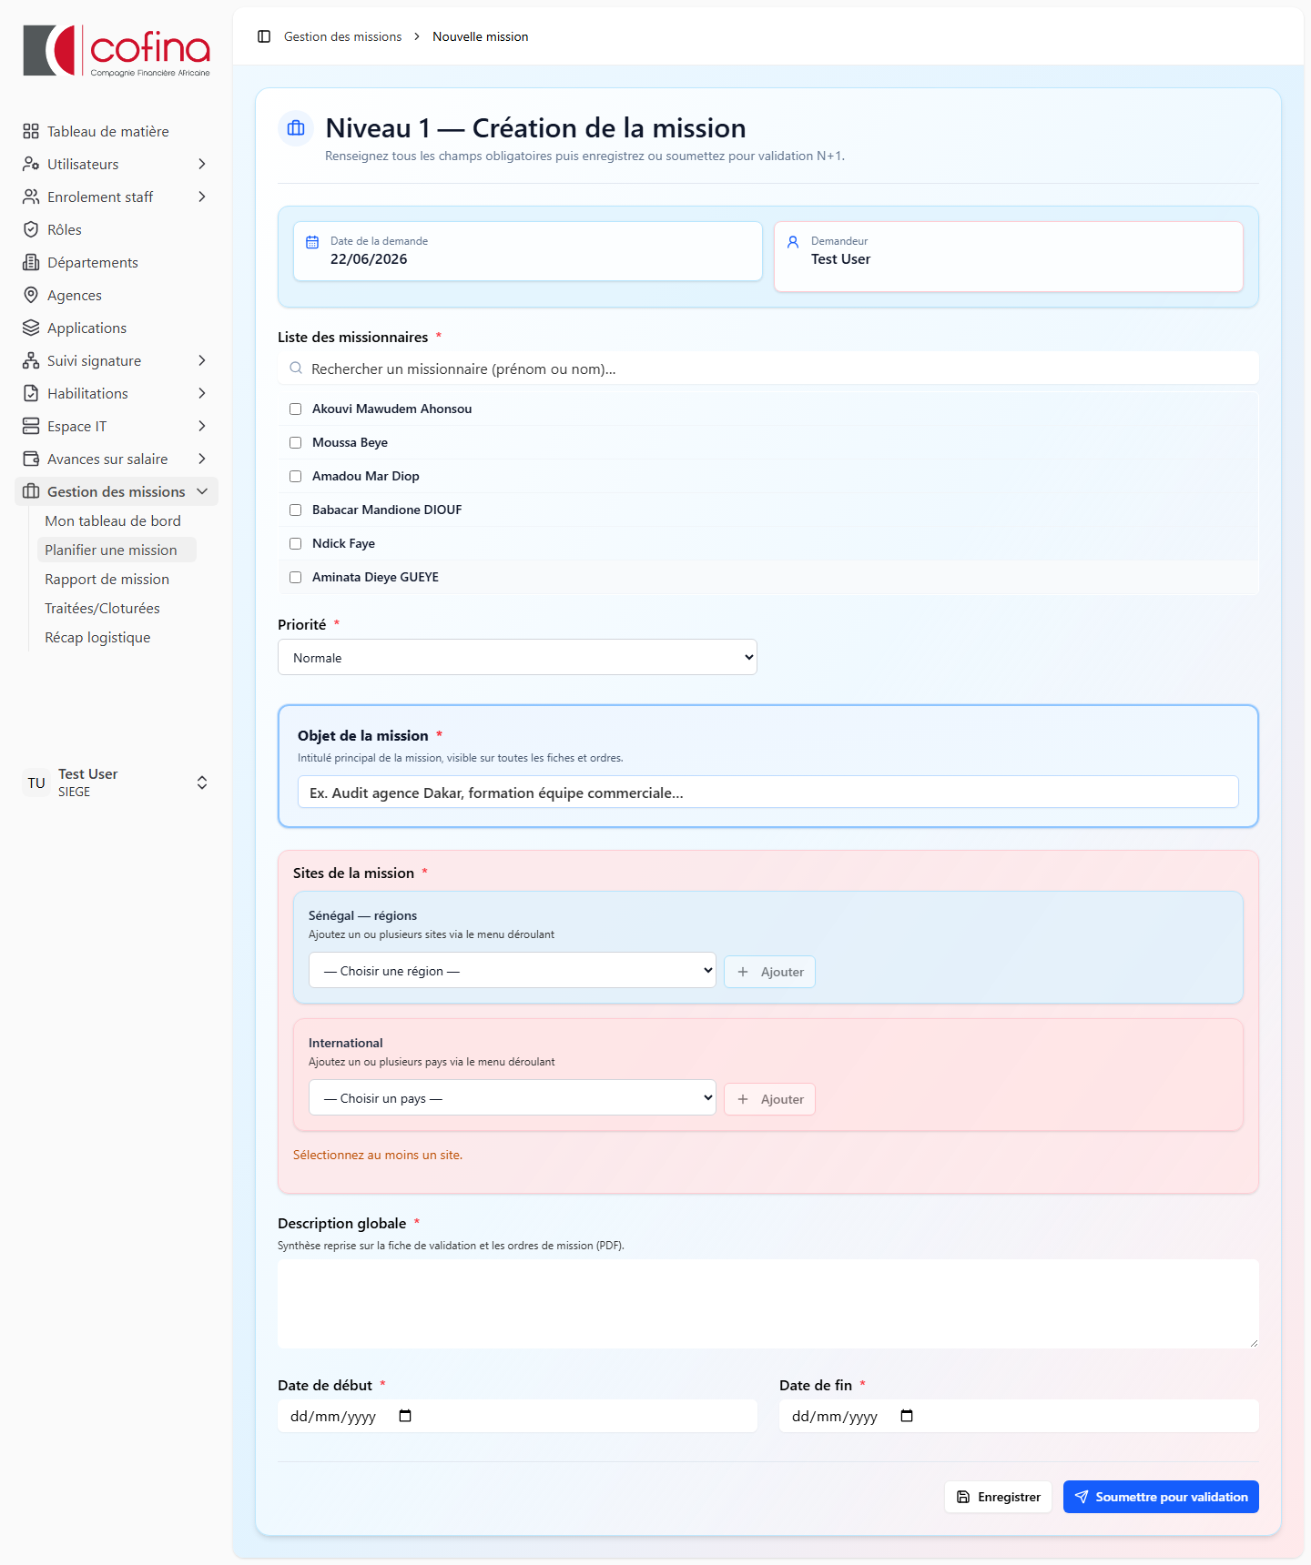
Formulaire de création
Figure A.1 — Formulaire « Nouvelle mission »
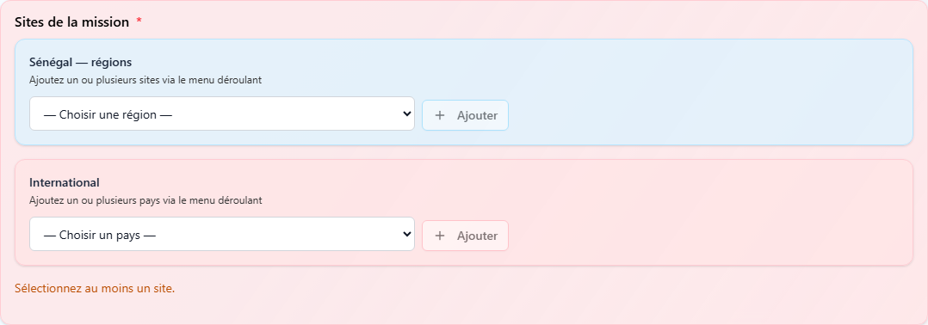
Sélection des sites
Figure A.2 — Menus déroulants pour ajouter les sites à visiter

Modifier / supprimer
- Brouillon : modification et suppression possibles.
- Renvoyée : modification puis resoumission.
- En cours de validation : consultation seule (sauf renvoi).

Valider le rapport
Lorsque la mission est en attente de validation du rapport, un bandeau apparaît sur la fiche. Validez le rapport déposé par le missionnaire pour clôturer la mission.

B. Missionnaire

Ce que vous voyez
- Missions où vous êtes désigné, après soumission (pas les brouillons d’autrui).
- Accès en consultation sur le tableau de bord (icône œil — « Suivre l’avancement »).

Actions
- Consulter la fiche et l’historique
- Télécharger l’ordre de mission signé (une fois disponible)
- Déposer le rapport de mission et pièces jointes (étape ATTENTE_RAPPORT)

Menu
- Rapport de mission : /missions/rapports

Écran Rapport de mission
Figure B.1 — Liste des missions en attente de rapport

C. N+1 (manager hiérarchique)

Accès
- Menu : Validations → /missions/validation/dga (file N+1 et DGA)
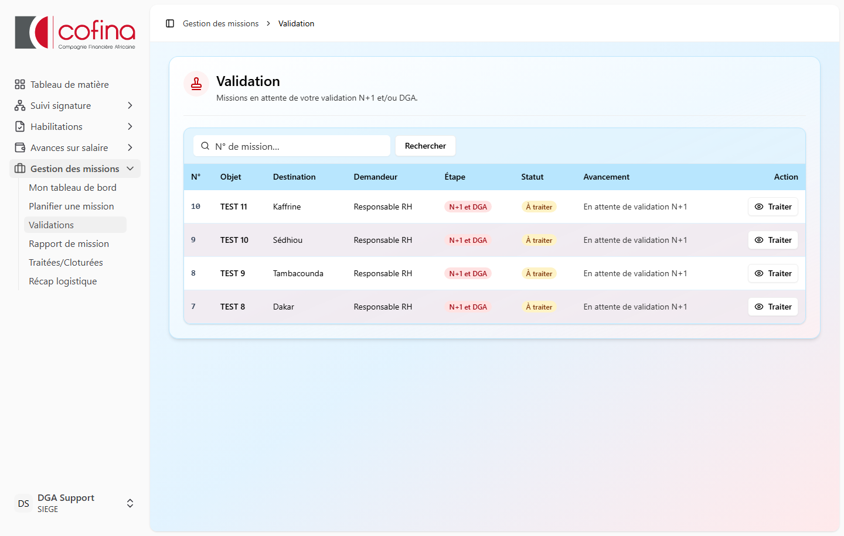
File de validation N+1 / DGA
Figure C.1 — File d’attente des validations (profil DGA / N+1)

Traiter une demande
- Ouvrir la mission depuis la file d’attente.
- Vérifier objet, sites, missionnaires, dates.
- Actions :
  - Valider → passe à l’étape suivante (DGA ou MD selon cas)
  - Renvoyer → retour au demandeur avec commentaire
  - Rejeter → arrêt définitif
  - Imprimer fiche de validation

Correction N+1
Si vous êtes N+1 et que la mission est à votre étape, un bandeau Correction N+1 permet de modifier la demande puis de la valider vous-même sans renvoi au demandeur.
Note : la DGA, même si elle est N+1, ne dispose pas de cette possibilité de modification.

D. DGA (Directrice Générale Adjointe)

Accès
- Menu : Validations → /missions/validation/dga

Validations DGA
Figure D.1 — File de validation (missions en attente N+1 et/ou DGA)

Rôle
- Valider les demandes à l’étape N+1 (si vous êtes le N+1 du demandeur)
- Valider l’étape DGA
- Validation combinée N+1 + DGA en une signature si vous êtes N+1 du demandeur

Limitations
- Pas de modification du contenu de la demande
- Validation, rejet ou renvoi uniquement

Récap logistique
Si habilitée (peutVoirRecapLogistique), accès via le menu ou /missions/recap-logistique?context=finance.

E. MD / Directeur Général

Accès
- Menu : Validations → /missions/validation/md
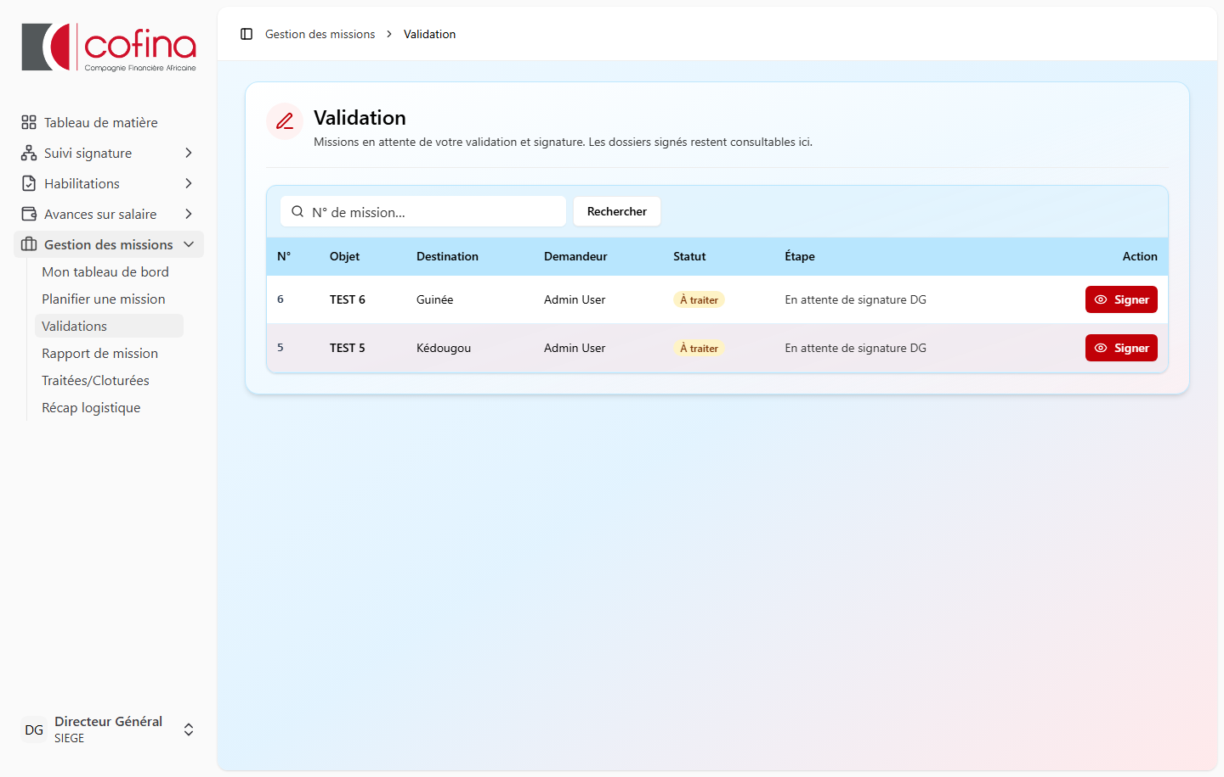
Validations MD
Figure E.1 — File d’attente signature Directeur Général

Rôle
- Signature / validation finale avant passage en Facilities
- Lors de la création de mission : sélection de tous les collaborateurs actifs comme missionnaires

Récap logistique
Consultation possible si habilité.

F. Facilities / Logistique

Accès
- Menu : Dotations Logistique (Facilities) → /missions/validation/facilities
- Traitement : /missions/validation/facilities/{id}
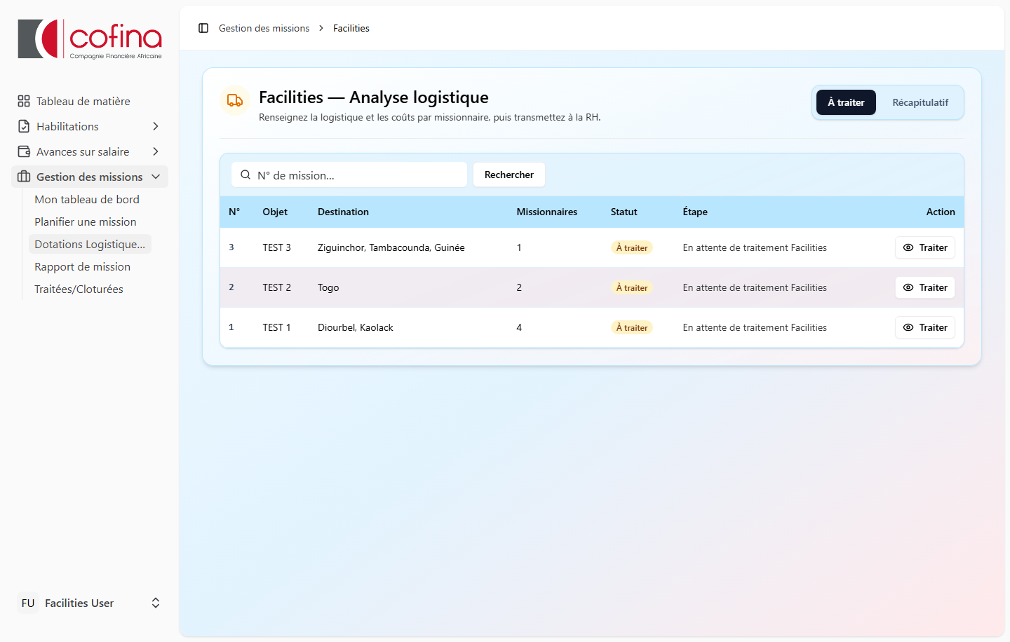
File Facilities
Figure F.1 — Missions en attente de traitement logistique
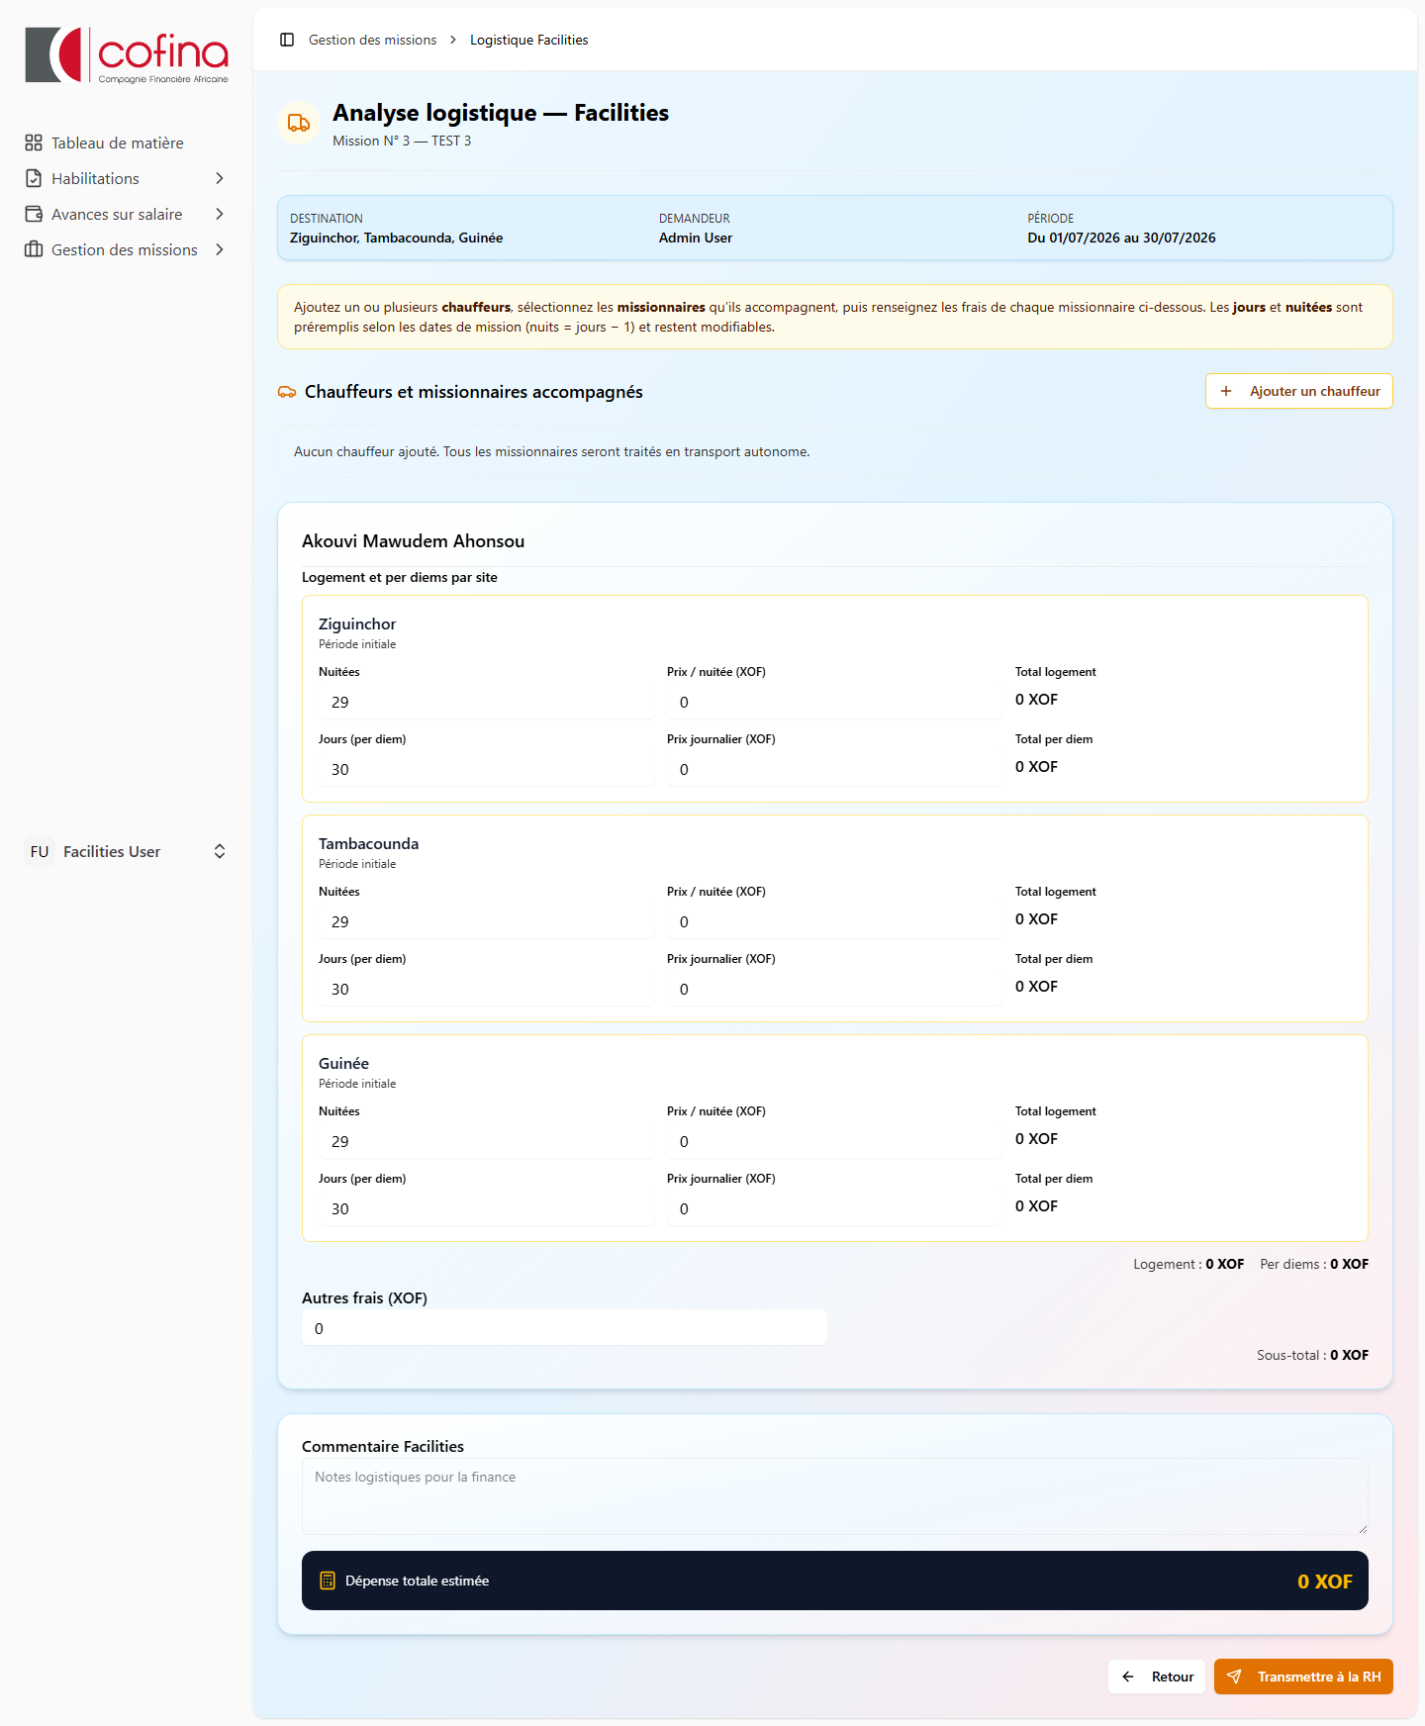
Traitement Facilities
Figure F.2 — Saisie chauffeurs, frais par site (jours/nuitées préremplis)

Traiter une mission
- Ouvrir la mission depuis la file À traiter.
- Chauffeurs (optionnel) : ajouter un chauffeur, cocher les missionnaires accompagnés, saisir véhicule et frais.
- Frais missionnaires : pour chaque personne, renseigner logement et per diems par site.
  - Jours et nuitées sont préremplis (modifiables).
- Ajouter un commentaire Facilities si besoin.
- Cliquer sur Transmettre à la RH.

Prolongation
Les montants de la période initiale sont en lecture seule. Saisir uniquement les données complémentaires pour la prolongation.

Récapitulatif
Onglet Récapitulatif : choisir date de début et date de fin, puis Appliquer.

G. RH (opérationnel)

Accès
- Menu : Validation RH → /missions/validation/rh-logistique
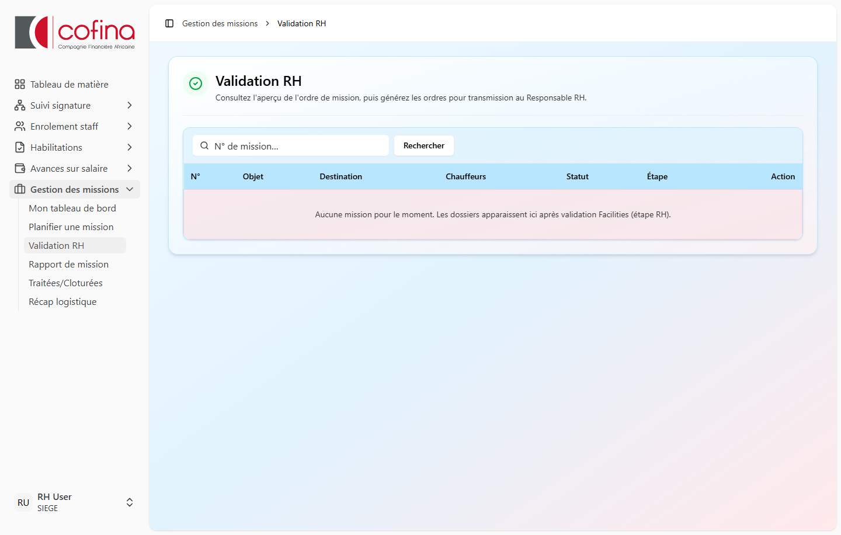
Validation RH
Figure G.1 — File RH : contrôle logistique et génération des ordres

Actions
- Contrôler les dotations transmises par Facilities.
- Aperçu de l’ordre de mission (PDF).
- En cas de prolongation : aperçu ordre de prolongation.
- Générer l’ordre et transmettre au Responsable RH pour signature.
- Vérifier les alertes (ex. chauffeurs manquants pour missionnaires ayant besoin d’un chauffeur).

H. Responsable RH (RRH)

Accès
- Menu : Signature RRH → /missions/validation/signature-rrh
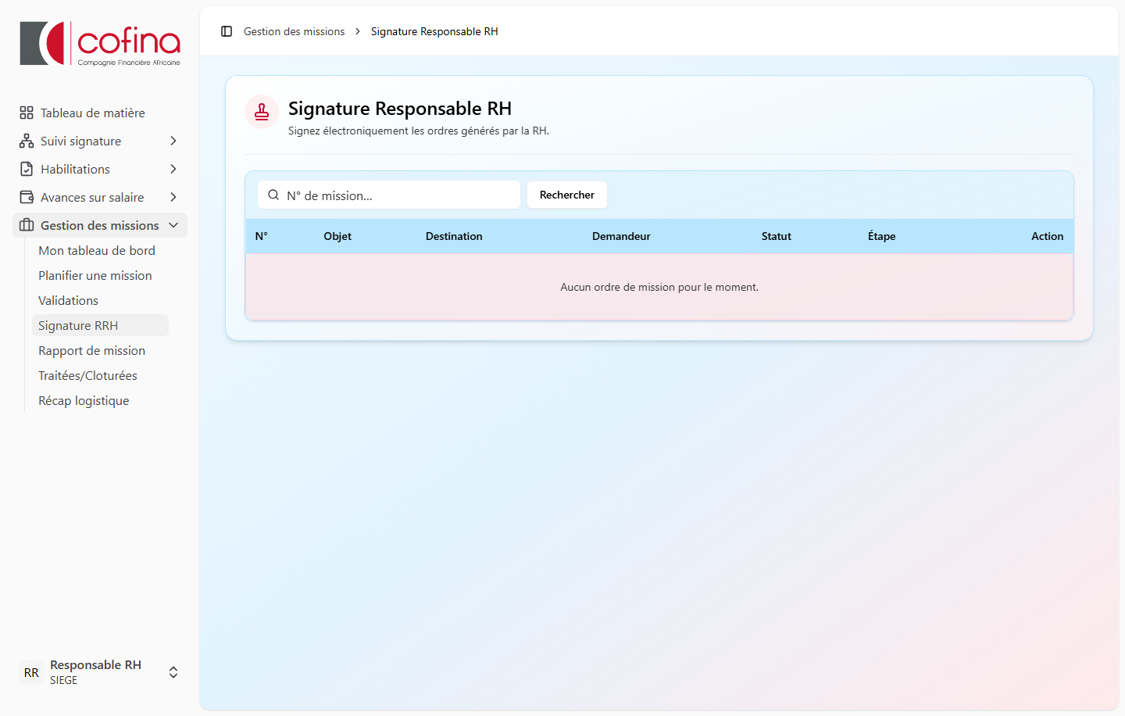
Signature RRH
Figure H.1 — Ordres de mission en attente de signature électronique

Actions
- Consulter les ordres en attente de signature.
- Signer électroniquement l’ordre de mission.
- Signer l’ordre de prolongation le cas échéant.
- La mission passe ensuite à l’étape VALIDEE (ou reprend son étape après prolongation).

I. Finance (CFO)

Accès
- Menu : Validation Finance → /missions/validation/finance
- Récap : /missions/recap-logistique?context=finance
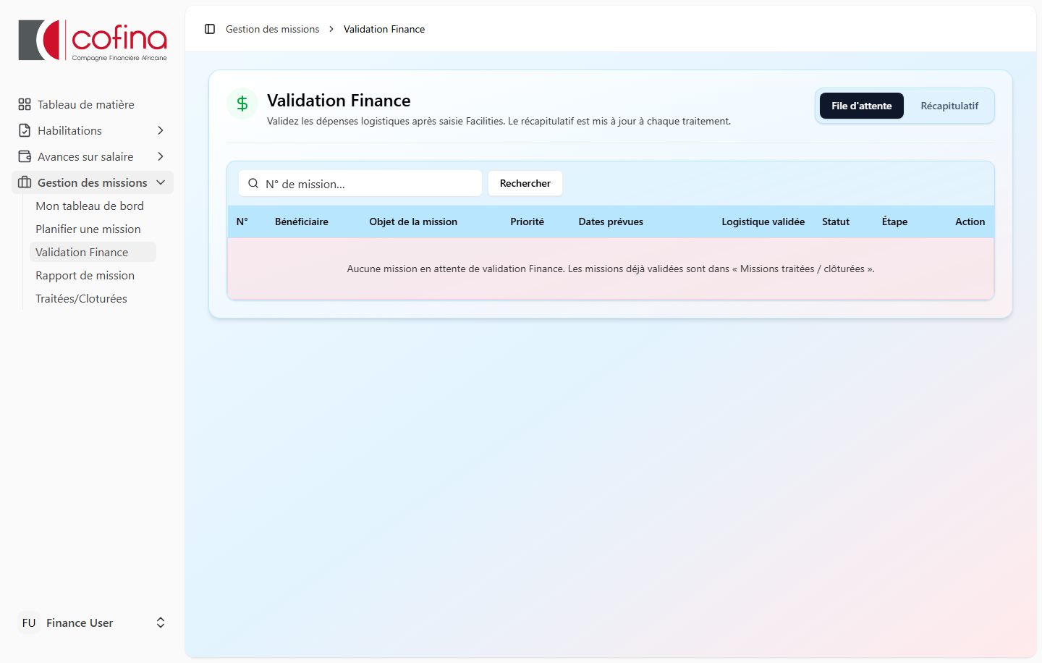
Validation Finance
Figure I.1 — Validation des dépenses logistiques

Récap Finance
Figure I.2 — Récapitulatif des dépenses sur une plage de dates

Actions
- Valider les dépenses logistiques des missions en file d’attente.
- En cas de prolongation ou modification de durée : revalider les nouveaux montants.
- Consulter le récapitulatif par plage de dates (dépenses par catégorie, moyennes par mission).

J. Audit

Accès
- Toutes les missions visibles sans restriction de filtre métier.

Usage recommandé
- Contrôle de l’historique des validations
- Vérification de cohérence dates / montants / signatures
- Échantillonnage des missions clôturées

K. Administrateur / Support

Rappels
- L’admin ne voit pas toutes les missions par défaut (règles identiques aux utilisateurs).
- Seul le profil Audit a la visibilité complète.
- La gestion des rôles se fait dans le module Administration (hors périmètre de ce manuel).

Dépannage fréquent
Problème | Piste
Mission invisible | Vérifier rôle, étape, statut brouillon
Pas de validateur N+1 | Vérifier n_plus_1_id sur le profil du demandeur
Erreur soumission | Vérifier champs obligatoires et missionnaires autorisés
Numéro absent | Normal si brouillon

Partie III — Annexes

Annexe A — Matrice rôles × actions
Action | Demandeur | Missionnaire | N+1 | DGA | MD | Facilities | RH | RRH | Finance | Audit
Créer mission | ✓ | — | — | ✓* | ✓* | — | — | — | — | —
Modifier (brouillon/renvoyé) | ✓ | — | — | — | — | — | — | — | — | —
Modifier (correction N+1) | — | — | ✓ | — | — | — | — | — | — | —
Valider N+1 | — | — | ✓ | ✓** | — | — | — | — | — | —
Valider DGA | — | — | — | ✓ | — | — | — | — | — | —
Valider MD | — | — | — | — | ✓ | — | — | — | — | —
Traiter logistique | — | — | — | — | — | ✓ | — | — | — | —
Générer ordre RH | — | — | — | — | — | — | ✓ | — | — | —
Signer ordre | — | — | — | — | — | — | — | ✓ | — | —
Valider Finance | — | — | — | — | — | — | — | — | ✓ | —
Déposer rapport | — | ✓ | — | — | — | — | — | — | — | —
Valider rapport | ✓ | — | — | — | — | — | — | — | — | —
Voir toutes missions | — | — | — | — | — | — | — | — | — | ✓
Récap logistique | — | — | — | ○ | ○ | ✓ | ○ | ○ | ✓ | ○
* MD/DGA : sélection missionnaires élargie
** DGA peut valider N+1 si elle est le manager du demandeur
○ = si habilitation peutVoirRecapLogistique

Annexe B — Étapes du workflow
# | Étape | Menu / écran associé
0 | Brouillon | Tableau de bord, Édition
1 | N+1 / DGA | Validations (/missions/validation/dga)
2 | MD | Validations (/missions/validation/md)
3 | Facilities | Dotations Logistique
4 | RH | Validation RH
5 | Signature RRH | Signature RRH
6 | Validée | Fiche mission, PDF
7 | Rapport | Rapport de mission
8 | Validation rapport | Fiche mission (demandeur)
9 | Clôturée | Traitées/Cloturées

Annexe C — Catalogue des sites

Sénégal — régions
Dakar, Diourbel, Fatick, Kaffrine, Kaolack, Kédougou, Kolda, Louga, Matam, Saint-Louis, Sédhiou, Tambacounda, Thiès, Ziguinchor

International
Burkina Faso, Congo, Côte d’Ivoire, France, Gabon, Guinée, Mali, Togo

Annexe D — Index des écrans
Écran | URL
Tableau de bord | /missions
Nouvelle mission | /missions/create
Fiche mission | /missions/{id}
Édition | /missions/{id}/edit
Validations N+1/DGA | /missions/validation/dga
Validations MD | /missions/validation/md
Facilities (file) | /missions/validation/facilities
Facilities (traitement) | /missions/validation/facilities/{id}
Validation RH | /missions/validation/rh-logistique
Signature RRH | /missions/validation/signature-rrh
Validation Finance | /missions/validation/finance
Récap logistique | /missions/recap-logistique
Rapports | /missions/rapports
Traitées / clôturées | /missions/traitees
Récap missionnaires | /missions/traitees/recap
PDF ordre de mission | /missions/{id}/pdf
Fiche validation | /missions/{id}/fiche-validation

Annexe G — Captures d’écran du manuel
Les illustrations sont stockées dans docs/images/manuel-missions/.
Fichier | Écran illustré
00-menu-gestion-missions.png | Menu latéral
01-tableau-de-bord.png | Mon tableau de bord
02-recherche-tableau-de-bord.png | Filtres de recherche
03-creation-mission.png | Nouvelle mission
04-sites-menus-deroulants.png | Sélection des sites
05-fiche-brouillon.png | Fiche en brouillon
06-fiche-mission-en-cours.png | Fiche en validation
07-rapports-mission.png | Rapports de mission
08-missions-traitees.png | Missions traitées
09-validations-dga.png | Validations N+1 / DGA
10-validations-md.png | Validations MD
11-facilities-liste.png | File Facilities
12-facilities-traitement.png | Traitement logistique
13-recap-logistique-facilities.png | Récap Facilities
14-validation-rh.png | Validation RH
15-signature-rrh.png | Signature RRH
16-validation-finance.png | Validation Finance
17-recap-logistique-finance.png | Récap Finance
Régénérer les captures (serveur Laravel + Vite actifs) :
node scripts/capture-manuel-screenshots.mjs
php scripts/generate-manuel-missions-pdf.php

Annexe E — FAQ
Q : Puis-je modifier une mission après soumission ?
R : Non, sauf si elle vous est renvoyée, si c’est un brouillon, ou si vous êtes N+1 en correction (pas la DGA).
Q : Qui reçoit les notifications ?
R : Le validateur de l’étape suivante à chaque transition du workflow.
Q : Combien de missionnaires puis-je désigner ?
R : Un ou plusieurs. MD/DGA peuvent choisir tout collaborateur actif ; les autres sont limités au même département et rôle.
Q : Les per diems sont-ils calculés automatiquement ?
R : Les jours et nuitées le sont à partir des dates. Les montants sont saisis par Facilities (automatisation par classe prévue).
Q : Où voir les missions que j’ai validées ?
R : Tableau de bord et menu Traitées/Cloturées.

Annexe F — Glossaire
Terme | Définition
Brouillon | Demande sauvegardée non soumise
Demandeur | Créateur de la demande de mission
DGA | Directrice Générale Adjointe
Facilities | Service logistique (véhicules, hébergement, frais)
MD | Managing Director / Directeur Général
Missionnaire | Participant désigné sur la mission
N+1 | Supérieur hiérarchique direct du demandeur
Ordre de mission | Document PDF officiel signé par le RRH
Per diem | Indemnité journalière de mission
Périmètre | Synthèse textuelle des sites (usage technique)
Prolongation | Extension de la durée ou des sites d’une mission validée
RRH | Responsable des Ressources Humaines
Renvoi | Retour de la demande au demandeur pour correction

Fin du manuel — Module Gestion des missions — AppCofina

